**LAPORAN PRAKTIKUM**

**PEMROGRAMAN WEB**

**PEMBUATAN SITUS DI WEBSERVER**

**DAN DASAR-DASAR PHP**

Disusun untuk Memenuhi Matakuliah Praktikum Pemrograman Web Yang Dibimbing oleh Bapak Muhammad Jauharul Fuadi, S.T., M.T



Disusun oleh :

Fatimatus Zahroh

110533430639

S1 PTI OFF E 2011

**UNIVERSITAS NEGERI MALANG**

**FAKULTAS TEKNIK**

**JURUSAN TEKNIK ELEKTRO**

**PROGRAM STUDI PENDIDIKAN TEKNIK INFORMATIKA**

**OKTOBER 2013**

**MODUL**

**DASAR-DASAR PHP**

1. Tujuan
2. Memahami struktur dasar document PHP
3. Mampu membuat document PHP yang baik dan benar
4. Mampu memanfaatkan element – element dasar untuk mengolah dan menampilkan informasi
5. Dasar teori

PHP (PHP, Hypertext Preprocessor) merupakan salah satu bahasa web scripting yang yang sangat powerfull. Sejak pertama kali dipertama kali diperkenalan, bahasa ini dimaksudkan untuk menghasilkan halaman – halaman web yang dinamis. Hingga saat ini PHP banyak sekali digunakan dalam membuat aplikasi web baik local maupun internal dinamis dan atraktif.

**Web Server** yang mendukung php dapat ditemukan dimana - mana dari mulai IIS sampai dengan apache, dengan configurasi yang relatif mudah. Dalam sisi pengembangan lebih mudah, karena banyaknya milis - milis dan developer yang siap membantu dalam pengembangan. Dalam sisi pemahamanan, php adalah bahasa scripting yang paling mudah karena referensi yang banyak.

Dalam PHP tipe data tidak dideklarasikan oleh programmer akan tetapi ditentukan secara otomatis oleh Intepreter PHP. Jadi anda tidak perlu deklarasikan tipe data tersebut jika ingin memberikan nilai pada suatu variabel. Anda dapat menuliskan **fungsi gettype()**untuk mengetahui type data dari nilai yang anda berikan.

* **Tipe data**

Mendukung tipe data yang terdiri dari empat tipe scalar (Boolean, integer, float/double, dan string) dua tipe gabungan (array dan object), dan sisanya adalah tipe khusus (NULL dan resource).

* Komentar

PHP mendukung tiga jenis sintaks untuk menuliskan baris komentar meliputi style C, C++, dan Perl/Shell

* Tag PHP

Perser PHP bekerja dengan menguraikan instruksi-instruksi yang diletakkan diantara tag pembuka dan penutup. Ada empat jenis style tag yang dapat kita gunakan untuk menyatakan bahwa kode merupakan instruksi PHP

1. LATIHAN
2. Program PHP

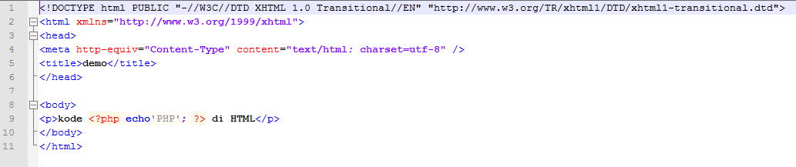

* Hasil

1. Variable

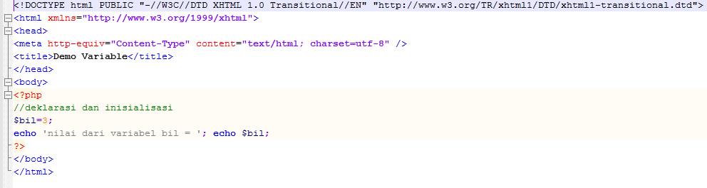

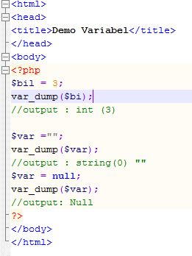

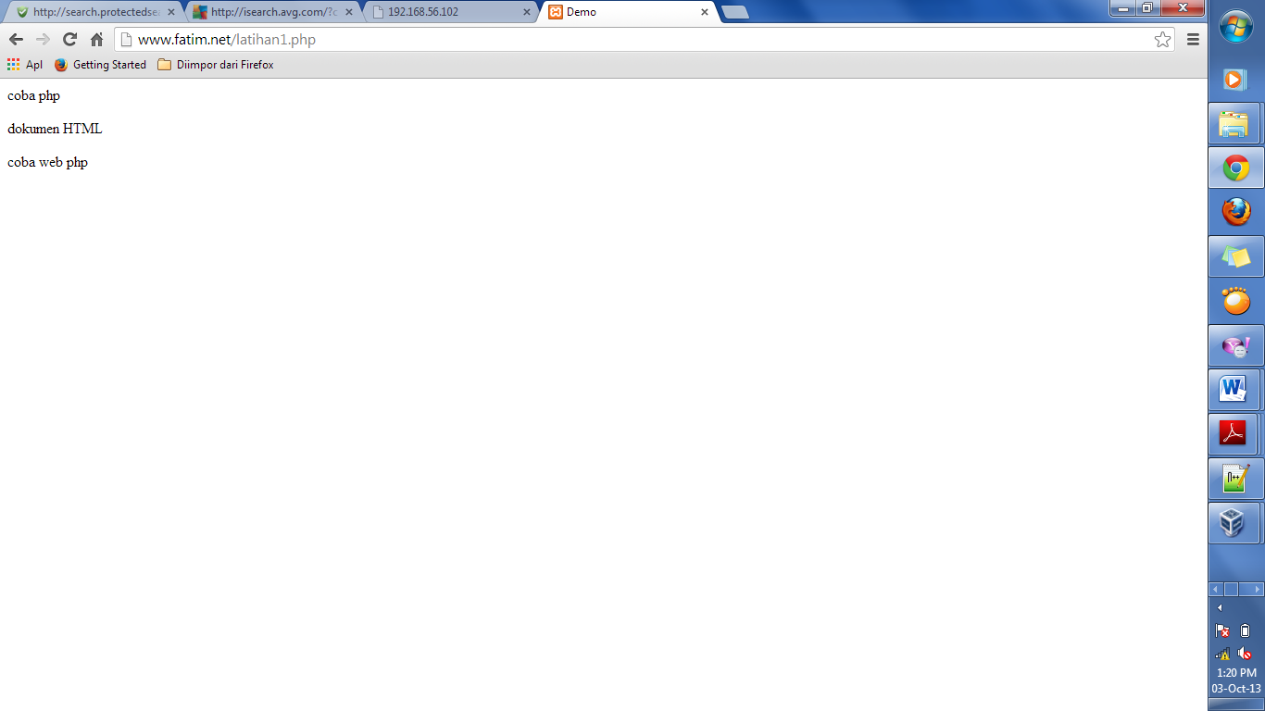

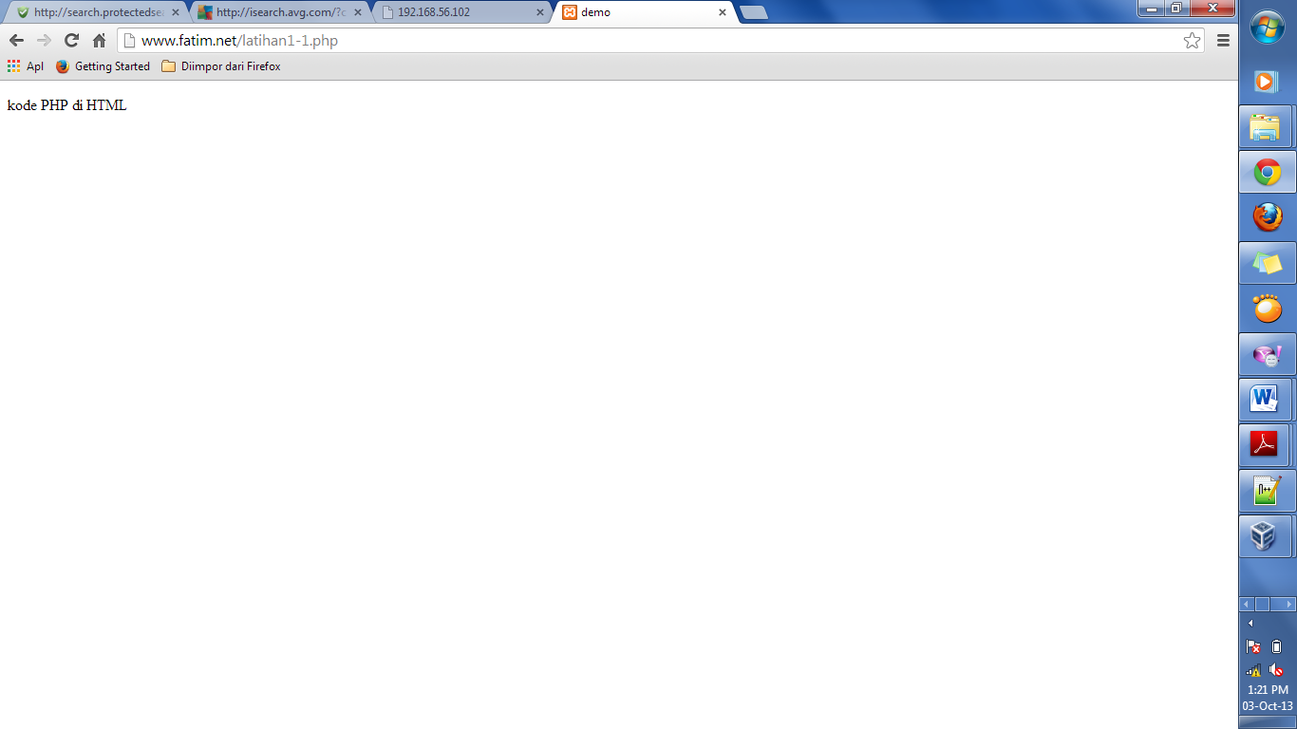

1. **Tipe data dan String**

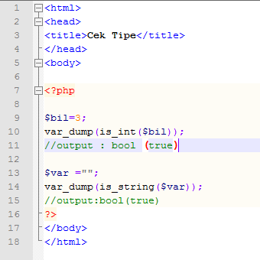

* Hasil
* 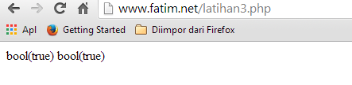

3.2

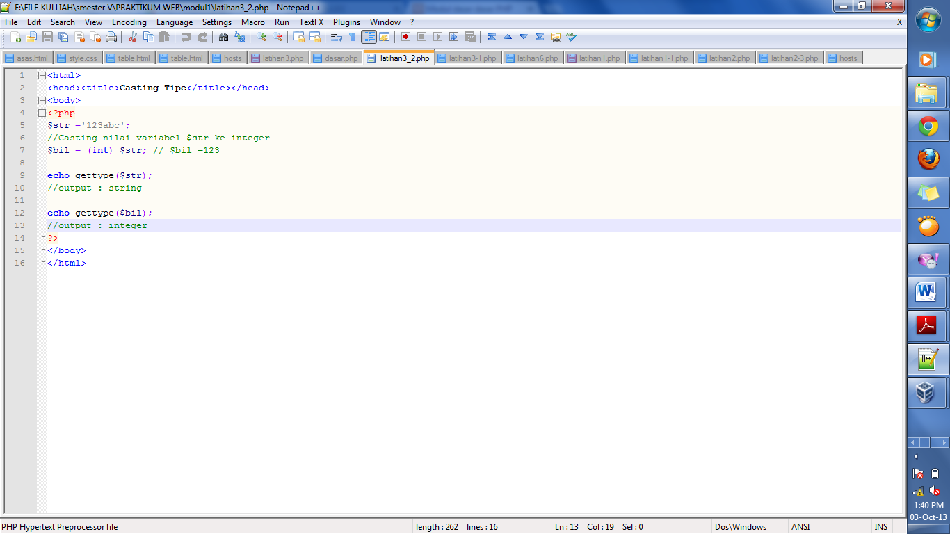

* Hasil
* 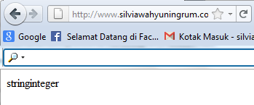

1. Pernyataan seleksi

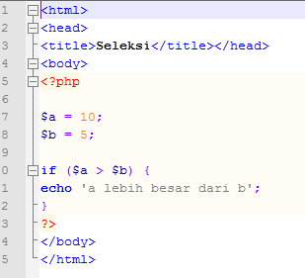

* Hasil
* 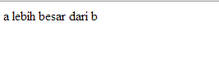
* 4.2

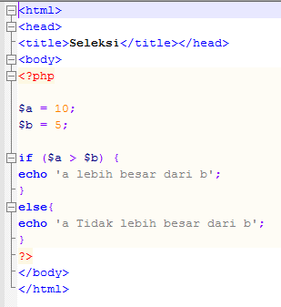

* Hasil
* 

4.3

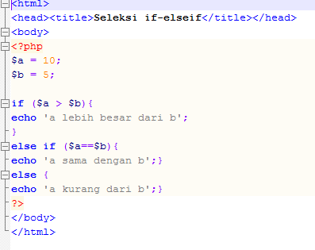

* Hasil

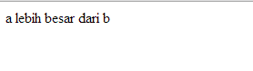

4.4

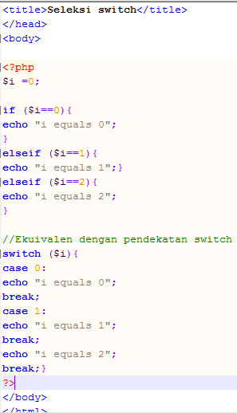

* Hasil

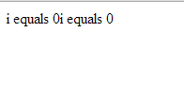

1. Pengulangan

5.1 pengulangan while

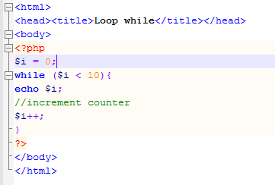

* Hasil

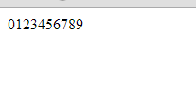

5.2 pengulangan do-while

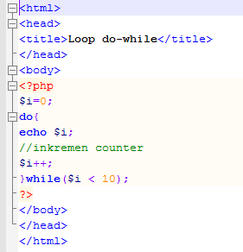

* Hasil
* 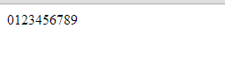

5.3 pengulangan for

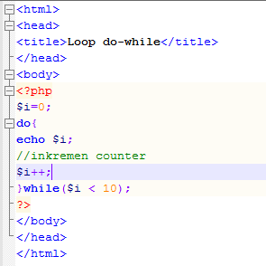

* Hasil

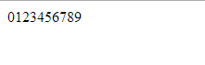

* 1. pengulangan foreach

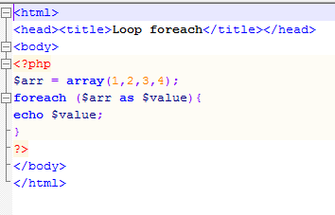

* hasil
* 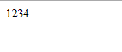

1. Fungsi dan Prosedur

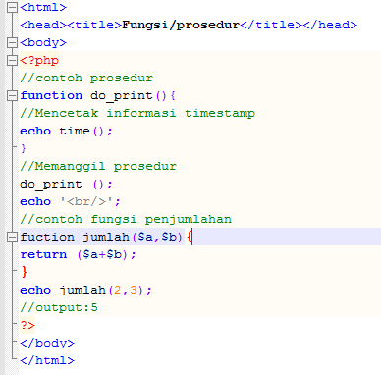

* Hasil

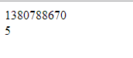

6.2 argument fungsi/ prosedur

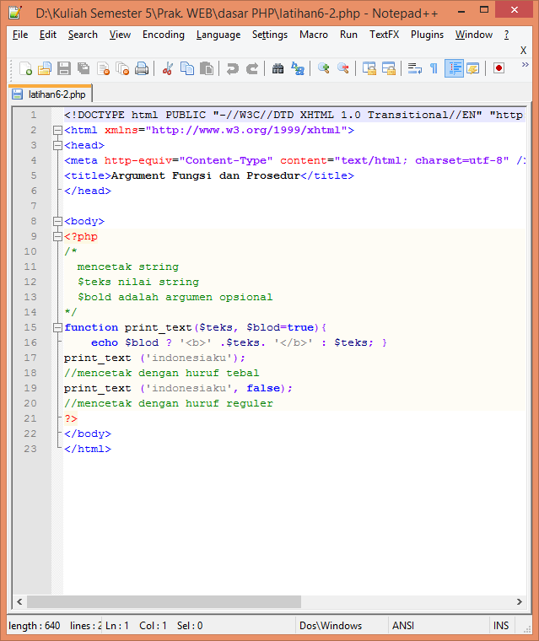

* Hasil

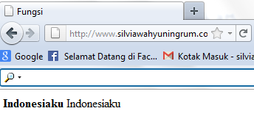

1. STUDI KASUS
2. Buat fungsi greeting yang menerima argument integer jam (format 24 jam) dan mengembalikan nilai string (Selamat Pagi, Selamat Siang, atau Selamat Malam). Jika nilai tidak memenuhi maka akan mengembalikan

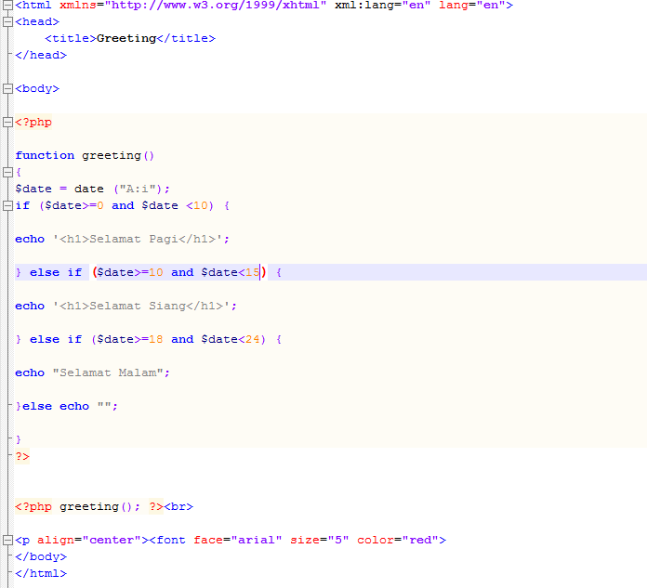

* Hasil
* 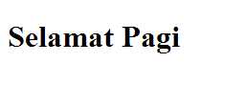

Penjelasan

Keluaran di atas menunjukkan bahwa jam yang ditunjukkan pada Laptop menunjukkan malam hari. Hal ini dikarenakan fungsi *greeting* dengan format 24 jam membaca kondisi waktu pada system operasi.

1. Buat fungsi sederhana meng-generate matriks sel pada table

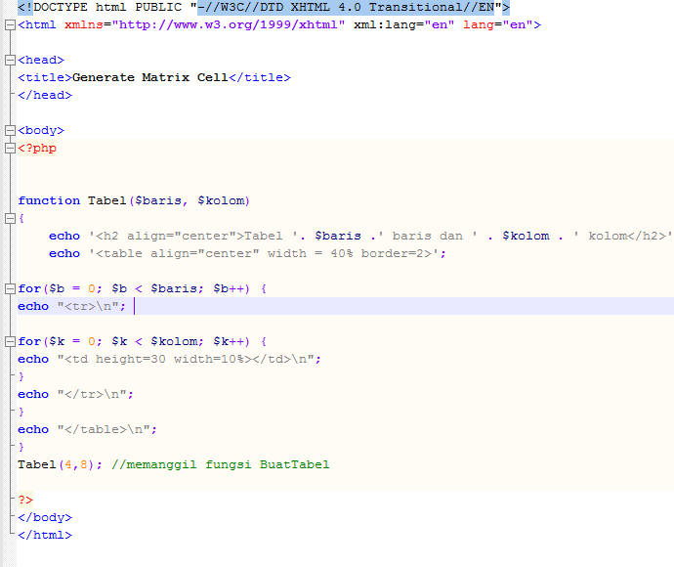

* Hasil

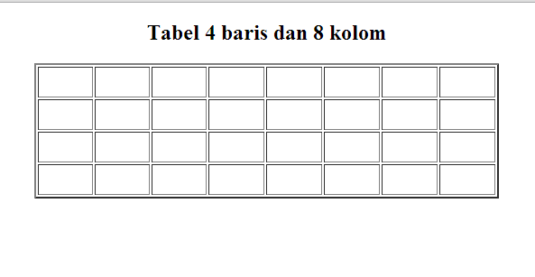

* Penjelasan

Program di atas memggunakan suatu fungsi untuk meng-generate matriks sel pada table 4 baris dan 8 kolom.

1. TUGAS PRAKTIKUM
2. Passing BY VALUE

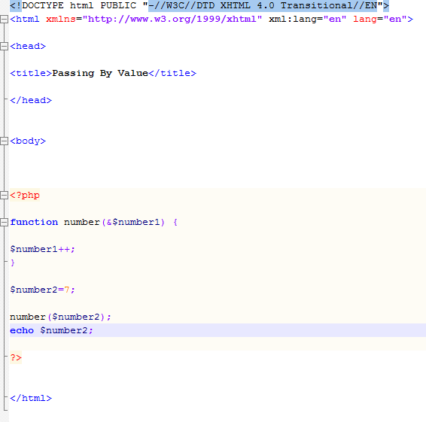

* Hasil

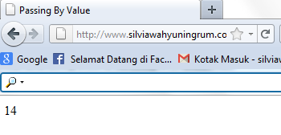

* Passing by reference
* 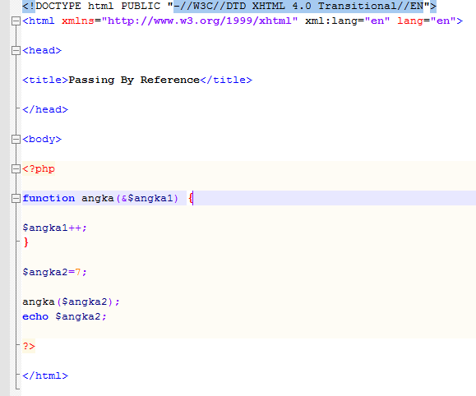
* Hasil
* 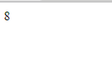

1. Tugas Praktikum

Program sederhana untuk men-generate sel table secara fleksibel. Tekniknya buat sebuah fungsi yang menerima argument berupa jumlah sel dan jumlah kolom . jadi pembentukan sel table didasarkan pada nilai jumlah sel dan jumlah kolom yang diberikan.

* Hasil

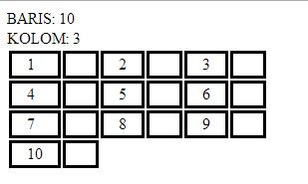

* Penjelasan

**< method=”post”>** : dipakai dalam html,fungsi method menentukan bagaimana data akan dikirim ke server.sedangkan post yaitu data akan dikirim ke server sebagai block data ke script.

**$_POST**mengambil nilai yang dikirim oleh form dengan  method=”post”

1. KESIMPULAN

Untuk PHP editor , bias kita pergunakan notepad ataupun software lain .PHP selalu dimulai dengan tanda <? , dan diakhiri dengan tanda ?> . Dan pada setiap syntak atau statement selalu diakhiri dengan tanda ; (titik koma ) .

* Comment ( Komentar )

Comment ( Komentar ) dipergunakan untuk memberi keterangan dalam script . Komentar tidak akan dijalankan oleh server.

Ada 3 cara penulisan komentar :

1. // è untuk komentar 1 baris . Setiap kata ataupun syntax setelah tanda // tidak akan dijalankan oleh server .

2. # è sama dengan tanda // .

3. /* diakhiri */ è setiap kata atau syntak diantara tnda /* dan */ tidak akan dijalankan oleh server

* Tipe data

PHP mengenal tipe data sbb :

1. String adalah tipe data yang berupa huruf

2. Angka ( numeric ) adalah tipe data yang berupa angka

3. Boolean adalah tipe data yang hanya berisi nilai True atau False

4. Literal adalah tipe data yang merupakan gabungan huruf dan angka

5. Array

6. Object